Actividad Planos y Angulos
Diego Jaime Vega Sánchez y Víctor Manuel Peiró Martínez
FIIS 3A
Fundamentos de la Composición Visual

Imagen 1 - Plano de Establecimiento + Angulo Normal
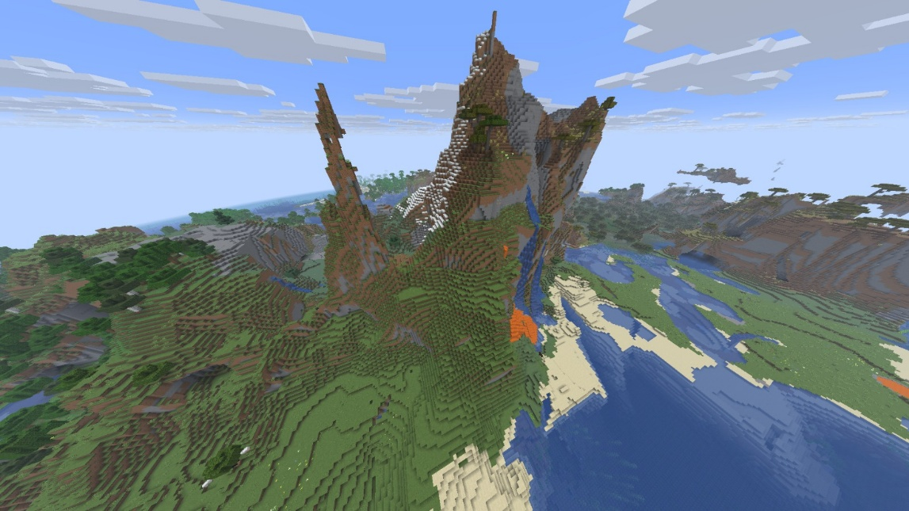
En este plano estamos presentando el escenario en el que se va a desarrollar la historia y donde van a transcurrir los hechos. Este plano consideramos que es el plano introductorio de la historia por lo ya mencionado anteriormente.

Imagen 2 – Angulo Contrapicado + Plano General
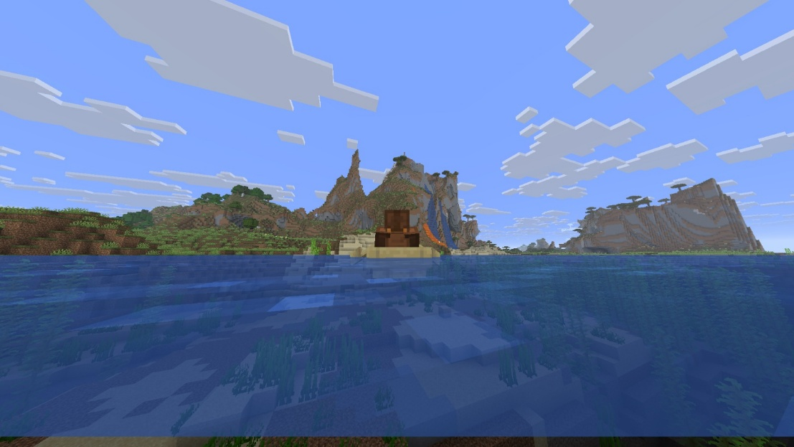
En este plano jugamos con la perspectiva entre las diferencias de tamaño entre el protagonista y el entorno. De esta forma generamos la sensación de que se está enfrentando a algo que lo supera en sí mismo y supone un reto, invitando a preguntarnos si completará su camino.

Imagen 3 – Primer Plano

En esta imagen realizamos un ángulo picado para reflejar la tensión del protagonista ante el abrumador desafío que le espera. Al seguir un plano en la misma dirección que el contrapicado, pero en sentido contrario, genera la sensación de que la montaña y el protagonista se miran.
El uso del primer plano en esta imagen sirve para recalcar los sentimientos y sensaciones del protagonista.

Imagen 4 - Plano Americano + Angulo Normal
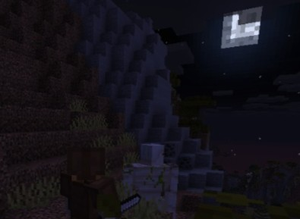
El uso del plano western nos sirve para preparar al espectador ante el inminente combate que se va a producir. Ayuda a aumentar la tensión en la escena dando relevancia a ambas partes.

Imagen 5 -Plano Medio + Angulo Por Encima del Hombro
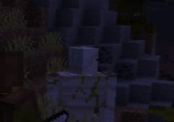
En este ángulo se mantiene al protagonista en escena para mantener la contextualidad de la situación, pero queremos que la mirada del espectador se mantenga fija al nuevo personaje presentado. Además, el hecho de oscurecer la imagen representando la noche, acentúa la sensación de peligro.

Imagen 6 – Angulo Subjetivo (POV) y Plano
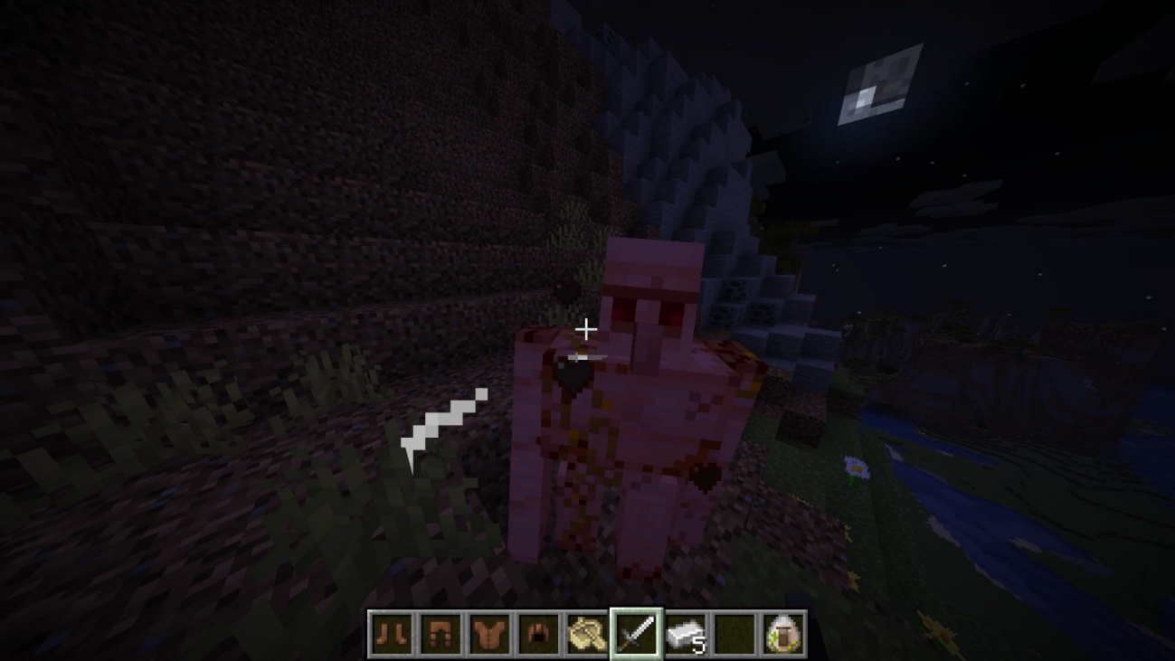
En esta escena simplemente se desarrolla el combate y la victoria de nuestro protagonista, haciendonos empatizar con él mostrándonos su punto de vista. Aunque no tengamos ningún motivo hace que inmediatamente nos pongamos del lado del protagonista.

Imagen 7 – Angulo POV
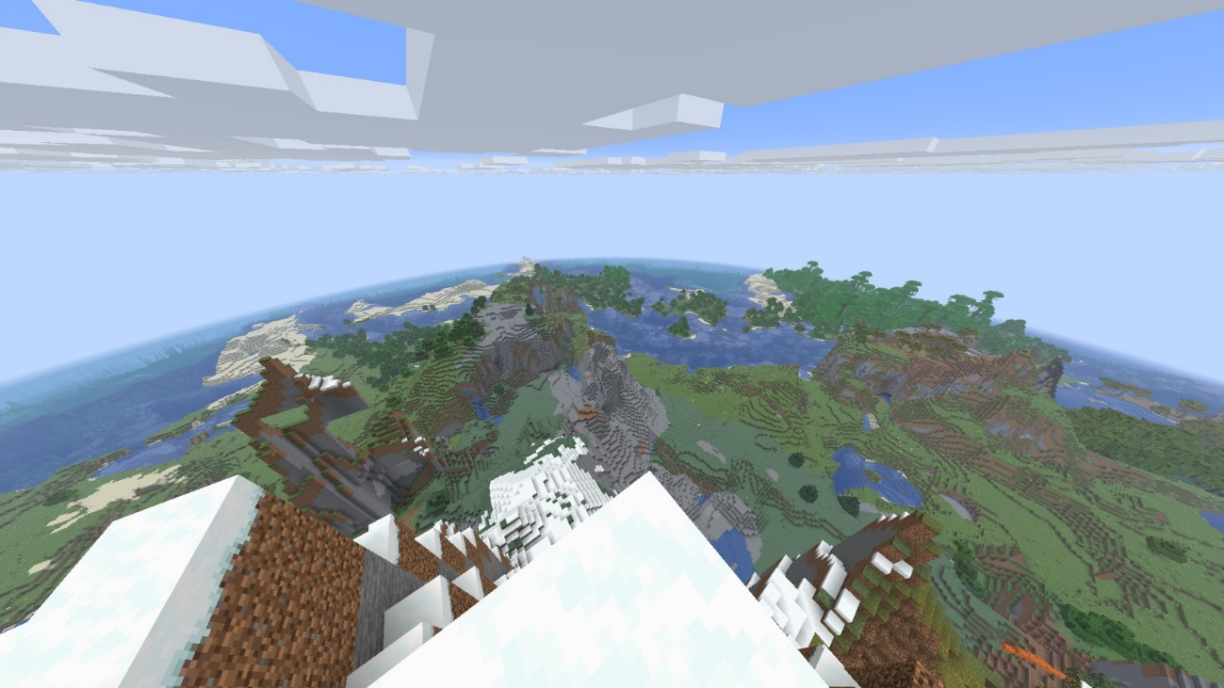
En este angulo, utilizamos el pov del protagonista para representar la grandeza de su hito, con un plano general para poder apreciarlo.

Imagen 8 –
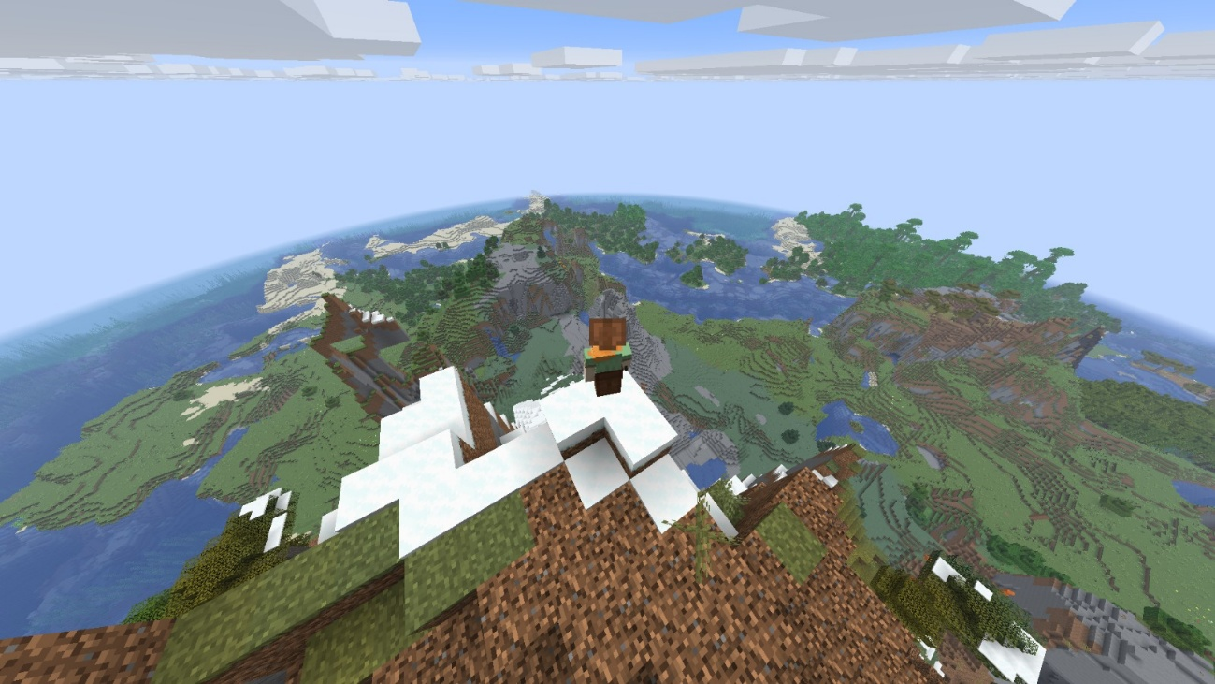
En este plano nos muestra al protagonista y su proeza mostrando en el mismo el desgaste sufrido para lograrlo. El angulo picado al alejarnos de la perspectiva del protagonista, nos da a entender el fin de su historia y nos ayuda a recoger los frutos de su aventura.

